

**Android базирани технологии за мобилни устройства**

**Курсов проект**

Изготвил:

Илия Веселинов Чакъров, СИ, МАГ 1к, 24651225

1. **Задание на проекта и описание**

Да се създаде Jetpack Compose (с Kotlin) мобилно приложение с форми за въвеждане на информация, изгледи със списъчна информация, навигационно меню и база данни с връзки. За база данни да се използва SQLite, за ORM да се използва Room. Бизнес процесите да са максимално обектно ориентирани предвид функционалната натура на избрания език за програмиране. Приложението да бъде инсталирано на телефон.

1. **Разглеждане на заданието**

* Kotlin е официално препоръчан от Google за Android разработка. Осигурява стабилност, лесна четимост на кода и модерни функционалности като корутини(coroutines) и ламбда изрази. Отлично поддържа обектно-ориентираното програмиране (ООП), което е съвместимо с изискването бизнес процесите да са "максимално обектно ориентирани".
* Room е модерна библиотека за работа с бази данни в Android. Тя предлага абстракция над SQLite, която намалява риска от грешки, Лесна интеграция с LiveData или Flow за наблюдение на промени в базата, Поддръжка на миграции за управление на различни версии на базата данни.
* SQLite е стандартен избор за локални бази данни в мобилни приложения, тя е тясно интегрирана с Android платформата и лесно използваема чрез Room.

Комбинирането на Room с MVVM архитектура и Jetpack компоненти като ViewModel и LiveData е актуално и добра практика. Ориентираното към ООП моделиране на бизнес логиката осигурява лесно поддържане и разширяване на приложението.

Такова приложение отговаря на съвременните стандарти и добри практики в Android разработката. Съчетанието от Kotlin, Room и SQLite ще осигури добро представяне и стабилност на проекта. Също така е подходящо за бъдещо разширение, ако потребностите на приложението се увеличат.

1. **Реализация**
   1. Описание на приложението

За реализация на условията е избрана тема **“Test Helper”** – приложение, в което да могат да бъдат създавани и лесно следени училищни/университетски тестове, контролни, проекти. За улеснение всички тези различни задължения ще бъдат наричани “тестове“ от сега нататък.

Приложението съдържа заглавен екран, екран тестове, екран предмети и допълнителен екран, който препраща към други приложения от разработчика. Тези екрани могат да бъдат достъпвани чрез “Hamburger” менюто.

Заглавният екран съдържа **календарен изглед** и показва с детайли предстоящите тестове. При желание могат да бъдат обработвани тези тестове, при което потребителят ще бъде препратен в екран “Тестове”. Тестовете съдържат предмет и детайли.

Предметите също могат да бъдат обработвани от съответния екран “Предмети“.

Приложението изпраща известия един ден преди събитието, а всички събития обобщено и лесно могат да бъдат следени в календарния изглед на главния изглед/екран.

Поддържаните езици са английски и български, по подразбиране с езика на устройството.

Приложението може да бъде **инсталирано чрез GooglePlay**:

<https://play.google.com/store/apps/details?id=com.papasmrufie.courseproject&pli=1>

* 1. Последователност

Налгедно може да бъде разгледана последователността на работа по-долу във **Flowchart** диаграмата. От всяко меню може да се отвори всяко друго, благодарение на “Hamburger” менюто:

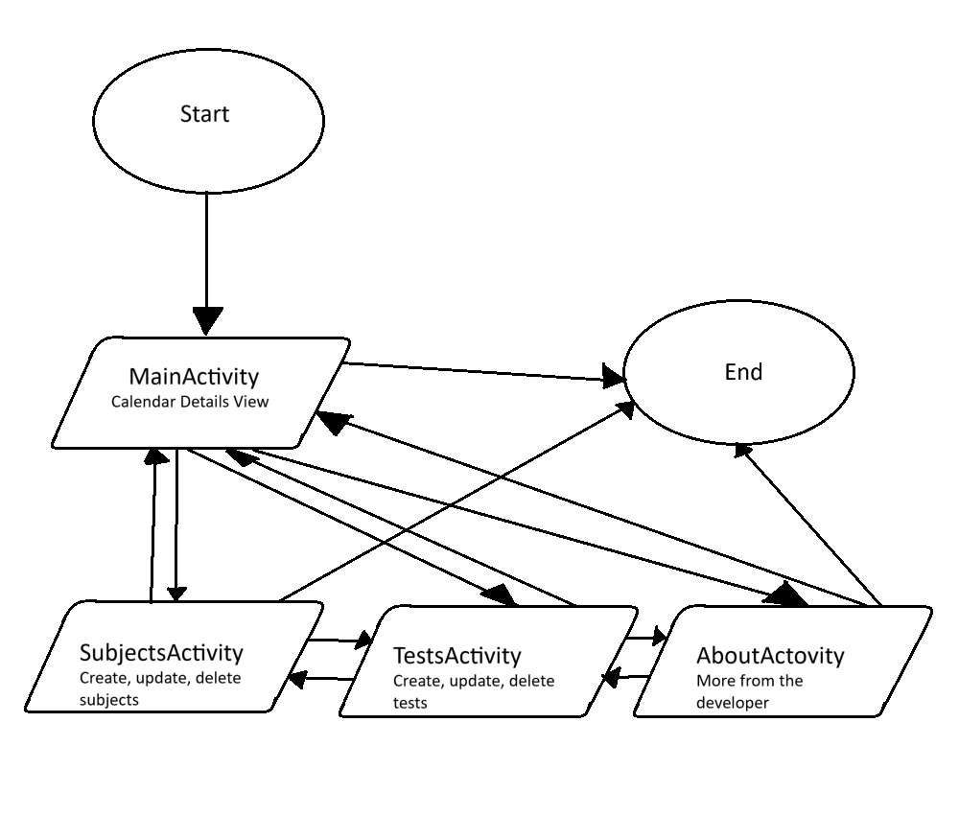

* 1. Връзки на обектите

Представени са взаимоотношенията на обектите от базата данни. Всеки тест има предмет и описание. Описанието е индивидуално за всеки тест, за разлика от предметът, който може да има множество тестове. Както и множество тестове могат да бъдат от един и същи предмет. Следователно те имат връзка от тип едно-към-много.

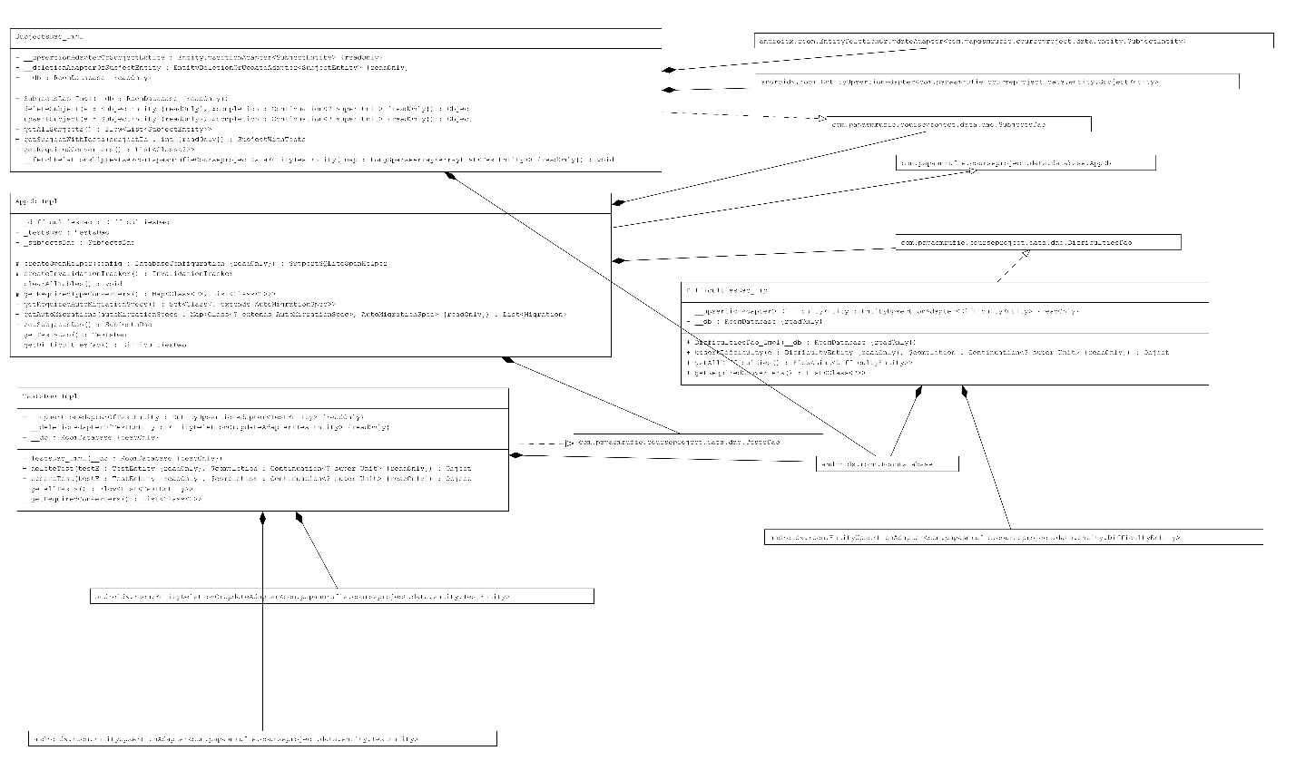

* 1. Взаимодействия

Взаимодействията в приложението не са сложни. След отваряне на приложението се зарежда главния екран с календарния изглед, където се виждат всички предстоящи тестове ако има такива. При желание за създаване на нови тестове, приложението си взаимодейства с базата данни SQLite чрез Room ORM и при успешно подаване на информация се извършва съответното желание на потребителя, било то създаване, модификация или изтриване на информация. Тази информация после се визуализира в календарния изглед и е предоставено известяване един ден предварително. Взаимодействията на приложението както следва могат да бъдат разгледани по-долу в **Sequence** диаграмата:

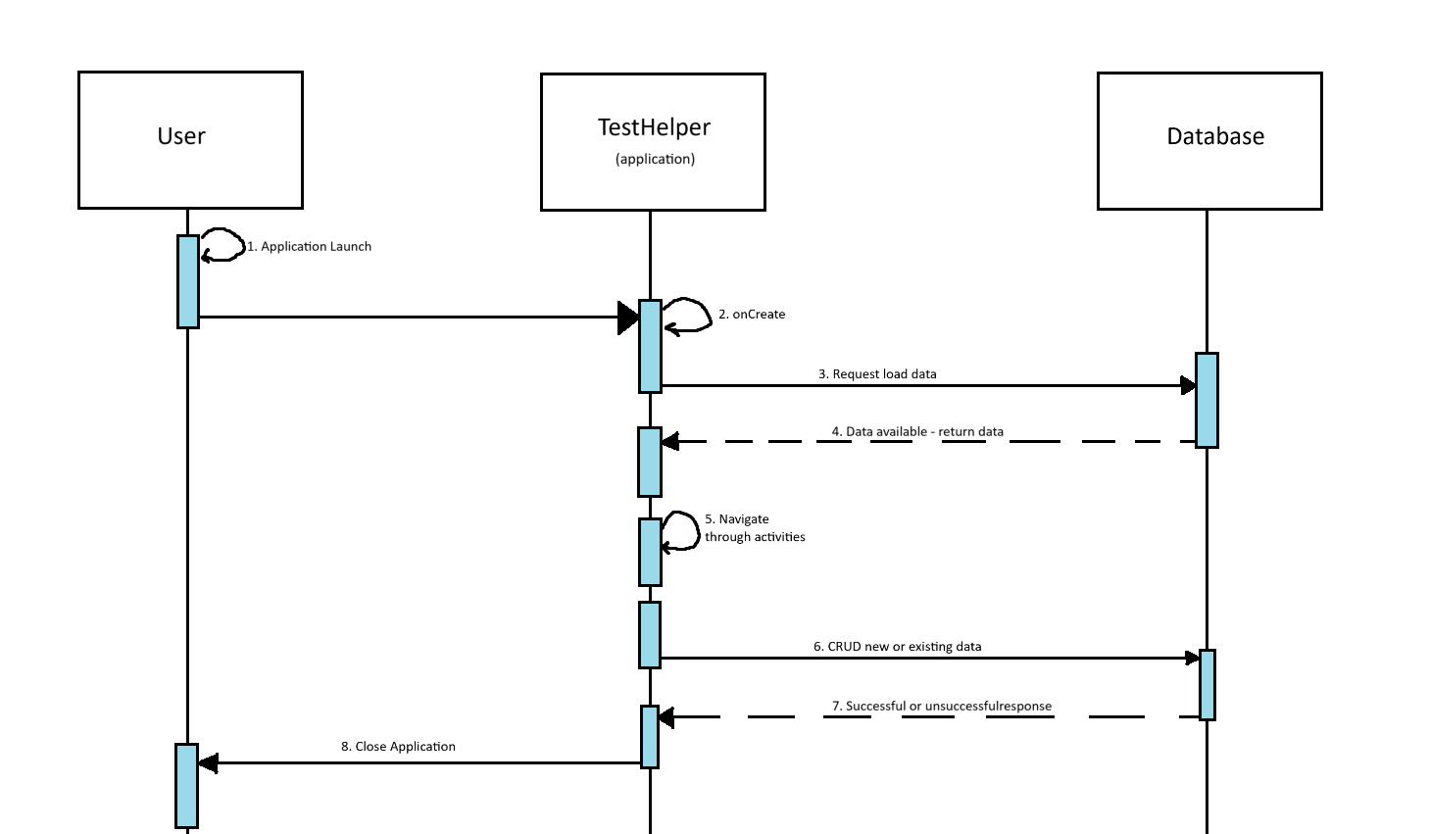

* 1. Процес на работа

Процесът на работа на приложението е праволинеен с изключение на навигацията. Тъй като потребителят може да се придвижва от всяко във всяко меню. Останалата част от приложението – създаване на тестове или създаване на предмети, тяхната обработка или изтриване е стандартна. Визуализацията на информация също е стандартна. Всяка част от един тест може да бъде модифицирана, текстът, датата, информацията. Може да бъдат създавани и тестове със задна дата, с цел проследяване. Тогава няма да бъде създадено известие от приложението. Известие ще бъде създадено само ако има достатъчно време за предупреждаване на потребителя. Ходът на работа по екрани/изгледи и действия/навигиране в приложението може да бъде проследен по-долу в **Activity** диаграмата:

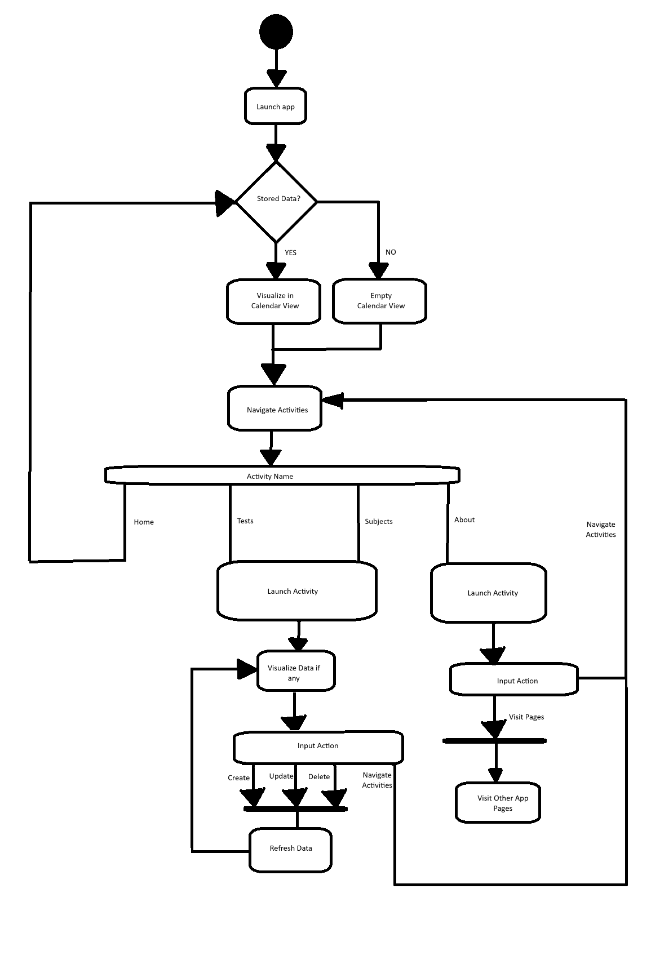

* 1. Експлоатация на продукта

Тъй като това е стандартно андроид приложение, което не използва интернет, то неговата експлоатация е праволинейна – изтегля се от магазинът с приложения, инсталира се и се зарежда в статичната памет на устройството както следва по-долу в стандартната **Deployment** диаграма за Android приложение:

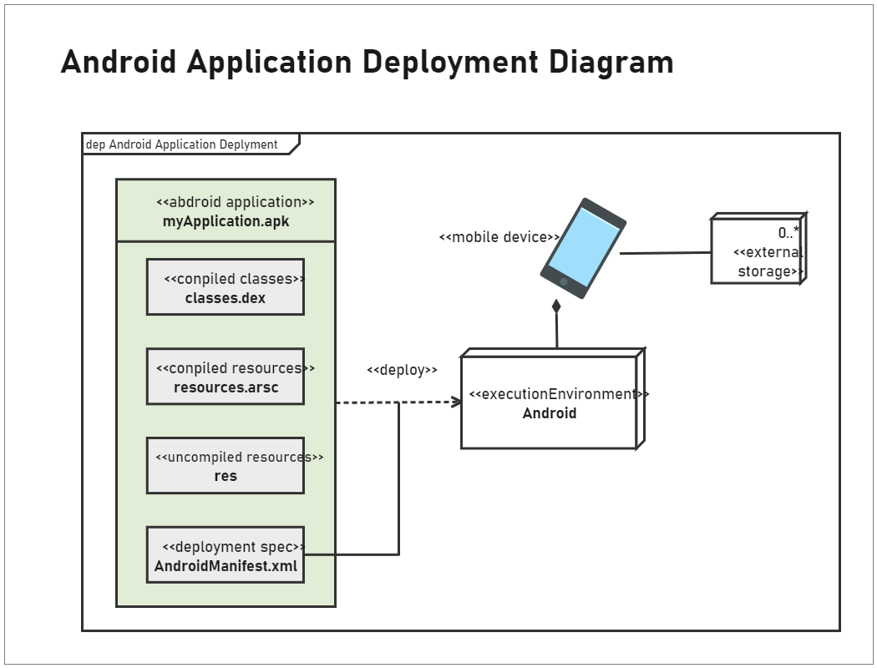

1. Източници

<https://www.geeksforgeeks.org/unified-modeling-language-uml-introduction/>

<https://www.geeksforgeeks.org/deployment-diagram-unified-modeling-languageuml/>

<https://www.geeksforgeeks.org/unified-modeling-language-uml-sequence-diagrams/>

<https://www.geeksforgeeks.org/unified-modeling-language-uml-activity-diagrams/>

<https://play.google.com/console/about/guides/releasewithconfidence/>

<https://play.google.com/console/u/0/developers/>

<https://support.google.com/googleplay/android-developer/answer/9859152?hl=en>